Схема границ прилегающей территории

УТВЕРЖДЕНА

постановлением администрации Бабстовского сельского поселения от 23.11.2020№ 84

Схема границ прилегающей территории _______________66______________
(условный номер)

- Местоположение прилегающей территории (адресные ориентиры)
Аобл. Еврейская, р-н Ленинский, с. Бабстово, ул. Оборонная д.34, кв.1
- Кадастровый номер объекта, по отношению к которому устанавливается
прилегающая территория (при наличии) 79:03:1400004:106

- Сведения о собственнике и (или) ином законном владельце здания,
строения, сооружения, земельного участка, а также уполномоченном в лице
Долгушева Людмила Александровна
- Площадь прилегающей территории 190,43 (кв. м)
- Вид разрешенного использования земельного участка, по отношению к которому устанавливается прилегающая территория (при наличии)
Для размещения жилого дома и ведения личного подсобного хозяйства
- Наличие объектов (в том числе благоустройства), расположенных на прилегающей территории, с их описанием -
- Описание характерных точек границ прилегающей территории (ориентиры для определения границ прилегающей территории по сторонам света и расстояния от объекта до границ прилегающей территории), координаты характерных точек границ (при их наличии)
Обозначение характерных точек границ | Координаты, м (с точностью до двух знаков после запятой)
1 | 5 316 281,71 | 5 207 498,59
2 | 5 316 273,74 | 5 207 492,88
3 | 5315847.19 | 5207368.47
4 | 5 316 260,91 | 5 207 512,29
5 | 5 316 268,88 | 5 207 518,87
6 | 5 316 270,27 | 5 207 516,44
7 | 5 316 264,20 | 5 207 511,77
8 | 5 316 273,56 | 5 207 497,56
9 | 5 316 279,63 | 5 207 501,19
10 | 5 316 310,30 | 5 207 523,54
11 | 5 316 313,76 | 5 207 523,55
12 | 5 316 314,98 | 5 207 525,80
13 | 5 316 318,79 | 5 207 525,28
14 | 5 316 331,18 | 5 207 533,98
15 | 5 316 334,04 | 5 207 535,15
16 | 5 316 335,25 | 5 207 538,27
17 | 5 316 323,64 | 5 207 554,73
18 | 5 316 321,56 | 5 207 552,83
Графическая часть
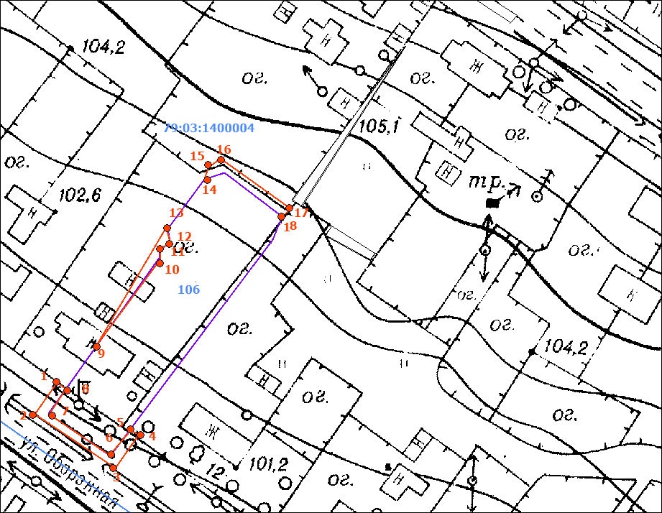
Масштаб 1:5000
Условные обозначения:
 | граница прилегающей территории (отображается оранжевым цветом)
1 | поворотная точка границ прилегающей территории (отображается оранжевым цветом)
79:хх:хххххх:хх | кадастровый номер земельного участка (объекта недвижимости), по отношению к которому устанавливается прилегающая территория (отображается сиреневым цветом)
79:хх:ххххххх | кадастровый квартал (отображается голубым цветом)
 | граница кадастрового квартала (отображается голубым цветом)
- - - - - - - | границы объектов, расположенных на прилегающей территории (отображается черным цветом)

